32. Representación de Números en la recta

- Conteste las siguientes preguntas:
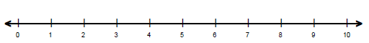

- ¿Qué número esta circulado? _____

- ¿Qué número esta con un cuadrado? _____

- ¿Qué número esta 2 espacios a la derecha del cuadrado? _____

- ¿Qué número esta 3 espacios a la izquierda del cuadrado? _____

- ¿Qué número esta 3 espacios a la izquierda del círculo? _____

- ¿Qué número entre el cuadrado y el círculo? _____

- Investigue y ubique en la recta numérica los números impares.

- Pregunte a un niño de 3er grado como ubicar el número 2.5 en la recta numérica.

